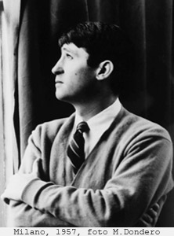
Ettore Sordini nasce a Milano il 24 agosto del 1934.
Chi ha conosciuto Ettore Sordini certamente ricorda quella sua straordinaria capacità oratoria che gli consentiva di ibridare il registro letterario più aulico con le forme più popolari e dialettali, in una commistione linguistica di sapore gaddiano.
Ma se era costretto a parlare di sé e del suo passato, il tono diventava singolarmente sobrio, quasi schivo. Così Sordini racconta la fase adolescenziale della propria formazione:
"Dopo la scuola andavo tutti i pomeriggi alla Fabbrica del Duomo, dal direttore Antonio Malerba, scultore del '900 di una certa fama. Credo di aver fatto qualche migliaio di disegni di gessi e credo sia questo uno dei motivi per cui disegno con disinvoltura."
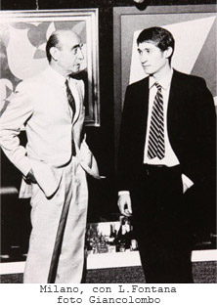
Negli anni cinquanta a Milano, crocevia della cultura pittorica internazionale sotto il segno delle avanguardie, Ettore Sordini completa la sua preparazione frequentando l'Accademia di Brera, lavorando nello studio di Peverelli, vivendo
intensamente l'ambiente artistico milanese in quegli anni vivacissimo.
Determinante l’incontro con Lucio Fontana, di cui diviene amico e discepolo. Lo considera «la stella polare, l'unico artista ufficiale con tante energie intellettuali e morali da non rinunciare mai alla ricerca incessante dell'avanguardia.»
Su invito di Fontana, partecipa alla Triennale di Milano del 1954.
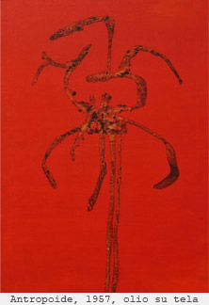
Nel 1956 aderisce al Movimento Nucleare e con gli amici
Piero Manzoni e Angelo Verga, si impegna in una serie di elaborazioni teoriche, che confluiranno, sotto forma di invettive e dichiarazioni programmatiche, in numerosi manifesti.
Nel 1957 espone con Manzoni e Verga alla Galleria Pater di Milano con presentazione di L.Fontana. Già nelle prime opere traspare una sensibilità matura attraverso un grafismo del tutto originale. Sordini «si avvale di una tecnica tutta grafica per costituire sulla tela, campita di un solo tono, tracce rade e sottili di colore che rimandano a memorie di immagini antropoidi filamentose» (1)
Verso la fine degli anni cinquanta si interrompe il sodalizio con Piero Manzoni. «In Manzoni era già chiara la tendenza verso l'azzeramento dell'opera, verso l'accentuazione dadaista e di verso pre-concettuale. Sordini rifiuta invece di abbandonare la fiducia nella pittura e nei suoi mezzi tradizionali, tela, immagine, segno» (2)
Le opere in mostra nel 1958 alla Galleria San Fedele di Milano indicano la scelta definitiva di Sordini per una pittura libera da ogni residuo materico; sulla tela monocroma trasferisce, ridotti ai minimi termini, alcuni elementi segnici colti illusoriamente dalla natura.

